108年臺東縣衛生局餐飲衛生管理分級評核計畫
- 依據：衛生福利部食品藥物管理署「餐飲衛生管理分級評核制度辦理注意事項」辦理。
- 目的：餐飲衛生管理分級評核制度（以下簡稱本評核）係為鼓勵符合「食品良好衛生規範準則（GHP）」之優良餐飲業，以提升餐飲業之衛生安全管理能力，並透過分級提供消費者選擇餐飲場所之參考，爰建立本分級制度及訂定辦理注意事項。
- 指導單位：衛生福利部食品藥物管理署、臺東縣政府。
- 主辦單位：臺東縣衛生局。
- 協辦單位：臺東縣各鄉鎮(市)衛生所。
- 參加業別：臺東縣餐飲業
- 觀光旅館(含國際觀光旅館及一般觀光旅館)。
- 宴席餐廳。
- 一般餐廳。
- 自助餐廳。
- 學校醫院附設餐廳。
- 美食街之小型餐飲店。
- 速食業。
- 早餐店。
- 大賣場或超商等零售通路之即食熟食區。
- 飲料冰品店。
- 夜市攤販
- 其他經各縣市衛生局認定者(須完成食品業者登錄)
- 計畫執行期間
- 報名暨評核時間:即日起至108年7月31日止。
- 授證時間:本局另行公告。
(線上報名參與評核)
- 報名方式
- 線上報名: 線上填妥報名資料即完成報名(https://reurl.cc/oXD7D)
- 紙本報名:填具報名表(附件1)，親送或郵寄、傳真至本局或各鄉鎮衛生所。
- 業者應備查書面文件
- 商業登記、公司登記或攤販許可證相關文件影本一份，並加蓋負責人印章
- 用水符合飲用水證明或自來水收費收據。
- 具商業登記或公司登記者，須檢附產品責任險相關證明文件影本。
- 餐飲從業人員體檢表，如附件2。
- 技術士證/廚師證/餐飲衛生講習時數證明。
- 事業廢棄物再利用之許可或簽訂相關契約。
- 評核方式
- 評核方式採下列兩種:
- 現場評核
- 執行方式:由業者自願參加，或由轄區衛生局(所)主動評核。
- 評核時間:即日起至108年7月31日止。
- 評核小組:臺東縣衛生局暨衛生所衛生稽查員。
- 評核內容:如附件3餐飲衛生管理分級評核表。
- 稽查評核
- 執行方式:衛生局暨轄區衛生所例行稽查及評核。
- 評核時間:即日起至108年7月31止。
- 評核小組:臺東縣衛生局暨衛生所衛生稽查員。
- 評核內容:如附件3餐飲衛生管理分級評核表。
- 評核結果
- 現場評核
- 「優」：主要缺失2項內。
- 「良」：主要缺失4項內。
- 4 個主要缺失以上，判定不通過。
- 重新評核：如業者對於現場評核結果有異議，可立即向衛生局(所)提出重新評核申請，由衛生局(所)重新安排評核時間，每年以1次為限。
- 追蹤查核:由轄區衛生局(所)稽查人員 1~2人，針對轄區內已通過評核之業者進行不定期之查核。
- 稽查評核：
- 依據例行稽查結果進行評核。
- 「優」：主要缺失2項內。
- 「良」：主要缺失4項內。
- 4 個主要缺失以上，判定不通過。
- 追蹤查核:由轄區衛生局(所)稽查人員 1~2人，針對轄區內已通過評核之業者進行不定期之查核。
十一、餐飲衛生管理分級評核證書（標章）之核發
本局根據現場評核結果，簽請核定餐飲衛生管理分級評核標章(優、良)，擇期於公開場合核發證書，並公布於臺東縣衛生局、食品藥物管理署及食品業者登錄平台等網站。
十二、證書期限：
餐飲衛生管理分級評核證書（標章）之有效期限為2年，證書範本如示意圖，如附件4。
十三、餐飲衛生管理分級評核證書(標章)之廢止
已通過餐飲衛生管理分級評核之業者於證書有效期限內有下列情形之一者，得廢止其標章，並副知衛生福利部食品藥物管理署。
- 追蹤查核結果不符合規定者，通知業者限期改善，再經查核後，結果仍不符合規定者。
- 通過餐飲衛生管理分級評核之業者於證書有效期限內發生食品中毒案件，且經衛生局判定屬實者。
- 永久停工。
- 場所變更與發證地址不符者。
- 其他重大缺失者。
十四、本規範現場評核相關作業流程圖，如附件5。
十五、本計畫若有未盡事宜，本局得修正之。
餐飲衛生管理分級評核計畫
附件一
報 名 表
商業登記名稱 |  | 負責人
市招名稱 | □同商業登記 □其他:
營業場所地址
烹調場所地址 | □同營業場所 □其他:
聯 絡 人 |  | 聯絡電話
聯絡人E-MAIL
食品業者登錄字號
從業人員(人數) | 從業人員 人【含外場 人及內場 人(含廚師 人)】  持技術師證 人  持廚師證 人
檢附文件：
- 商業登記相關文件影本一份，並加蓋負責人印章。(營利事業登記證及工廠登記證)
- 用水符合飲用水證明或自來水收費收據。
- 產品責任險保單影本(具商業登記或公司登記者)。
- 餐飲從業人員體檢表。
- 技術士證______張/廚師證______張/餐飲衛生講習時數證明
- 事業廢棄物再利用之許可或簽訂相關契約
注意事項 | - 報名時間:即日起  - 評核時間:即日起至108年7月31日止  - 報名方式:  - 線上報名: https://reurl.cc/oXD7D (線上報名QR-code)  - 紙本報名:請郵寄或傳真至各鄉(鎮、市)衛生所報名  - 烹調場所與營業場所皆屬評核範圍
業者簽名:
餐飲衛生管理分級評核計畫
臺東縣衛生局暨所屬衛生所電話及傳真資料
單位名稱 | 電話 | 傳真 | 地址
台東縣衛生局 | 089-331172 | 089-341953 | 台東市博愛路336號
台東市衛生所 | 089-350757 | 089-362155 | 台東市大同路51號
卑南鄉衛生所 | 089-382042 | 089-382043 | 台東縣卑南鄉太平村和平路132號
延平鄉衛生所 | 089-561040 | 089-561345 | 台東縣延平鄉桃源村昇平路一鄰十一號
鹿鄉野衛生所 | 089-550722 | 089-550265 | 台東縣鹿野鄉中華路1段418號
關山鎮衛生所 | 089-811042 | 089-810460 | 台東縣關山鎮中華路78號
海端鄉衛生所 | 089-931391 | 089-931816 | 台東縣海端鄉海端村山界29號
池上鄉衛生所 | 089-862609 | 089-863151 | 台東縣池上鄉中山路104號
東河鄉衛生所 | 089-896289 | 089-896650 | 台東縣東河鄉東河村十鄰300號
成功鎮衛生所 | 089-851419 | 089-850875 | 台東縣成功鎮中山東路64號
長濱鄉衛生所 | 089-831022 | 089-831879 | 台東縣長濱鄉長濱村中興路46號
太麻里鄉衛生所 | 089-781220 | 089-782972 | 台東縣太麻里鄉泰和村民權路66號
金峰鄉衛生所 | 089-772201 | 089-771132 | 台東縣金峰鄉賓茂村14號
大武鄉衛生所 | 089-791143 | 089-791004 | 台東縣大武鄉大武村濱海路100號
達仁鄉衛生所 | 089-702209 | 089-702509 | 台東縣達仁鄉安朔村13鄰復興路122號
綠島鄉衛生所 | 089-672511 | 089-671144 | 台東縣綠島鄉中寮村一號
蘭嶼鄉衛生所 | 089-732557 | 089-731694 | 台東縣蘭嶼鄉紅頭村36之1號

附件二
貼近六個月相片 | 姓名 |  |  | 出 生  年月日 |  | 年 月 日
 | 住 址
 | 身份證字號 |  |  |  |  |  | 性別 | - 男  - 女
 | 檢查日期 |  | 年 月 日
檢 查 項 目 | 結 果 |  |  |  | 蓋  關  防
身 高 | 公分
體 重 | 公斤
手 部 皮 膚 病
A型肝炎  Anti-HAV IgM 抗體  Anti-HAV IgG 抗體  □如提具A型肝炎免疫力證明者，得免驗此項 | □陽性 □陰性  □陽性 □陰性
出 疹、膿 瘡 |  |  |  |  | 檢 查 醫 師
結 核 病 (X光)
眼 疾
傷 寒
總 評
健康檢查證明書(食品餐飲業用)
注意事項:
- 本證明未蓋關防及相片騎縫章者無效。
- 受檢人應自行貼妥最近正面脫帽照片。
- 食品從業人員應每年至醫院檢查，體檢證明應保存壹年。
- 上述檢查項目為餐飲從業人員之必要項目，其他項目各單位可試視需求自行增加。

108年臺東縣餐飲衛生管理分級評核表
附件三
評核時間: 年 月 日 時 分 □現場評核□重新評核□稽查評核
業者名稱 |  |  |  |  | 負責人
實際營業地址 |  |  |  |  | 電話
餐飲業別 |  |  |  | □宴席□觀光旅館□一般餐廳□自助餐□學校、醫院附設餐廳□速食業□早餐□大賣場或超商等零售通路之即食熟食區□飲冰品□烘焙□團膳□夜市□攤販  □其他
查核項目 |  |  |  |  |  | 主要  缺失 |  | 次要缺失 | 不適用
- 基本資料 |  |  | 經中央主管機關公告類別及規模之食品業者，應向中央或直轄市、縣（市）主管機關申請登錄，始得營業。
 |  |  | 經中央主管機關公告類別及規模之食品業者，應投保產品責任保險。保險期間 年 月 日~ 年 月 日。
- 烹調作業場所衛生管理 | - 場區環境 |  | 牆壁、支柱及地面應保持清潔，避免有納垢、積水等情形；樓板或天花板不得有長黴、剝落、積塵、納垢或結露現象。
 |  |  | 出入門窗及其他孔道應設紗窗及防止病媒進入之設施，避免發現有病媒或其出沒之痕跡。
 |  |  | 工作檯面維持整潔。
 |  |  | 應設置洗手及乾手設施，並於明顯位置懸掛簡明易懂的洗手方法。
 |  |  | 器械、器具應維護整潔。
 |  |  | 清潔劑、消毒劑及有毒化學物質，應符合相關主管機關之規定，並明確標示，存放於固定場所。
 |  |  | 蓄水池（塔、槽）應保持清潔，每年至少清理一次並作成紀錄。
 | - 儲存 |  | 原料、半成品及包裝用品應分別妥善儲存且清楚標示，並有日期紀錄。
 |  |  | 食材儲存應分類分開放置，且生熟食有效區隔。
 |  |  | 調味料之儲放應置於適當貯存位置。
 |  |  | 食品添加物應設專櫃貯放，由專人負責管理，並以專冊登錄使用之種類、食品添加物許可字號、進貨量、使用量及存量。
 |  |  | 儲存原料或產品之冷凍冷藏設施應於明顯處設置溫度指示器並定時記錄，冷藏庫(櫃)應保持在攝氏7度以下凍結點以上，冷凍庫(櫃)應保持在攝氏負18度以下。
 |  |  | 食品、食品器具容器、包裝材料，不得直接接觸地面，以防污染食品。
 |  |  | 建立食材管理制度，遵行先進先出之原則，並確實記錄。
 |  |  | 不得有逾有效日期之食品。
 |  |  | 倉儲過程中，應定期檢查，並確實記錄；有異狀時，應立即處理，確保原材料、半成品及成品之品質及衛生。
 | - 烹調 |  | 與食品直接接觸及清洗食品設備與用具之用水及冰塊，應符合飲用水水質標準。  □已出示自來水收據 □已出示飲用水水質標準證明
 |  |  | 食物製備過程中無交叉汙染情事。
 |  |  | 刀具、砧板生熟食分開使用且保持乾淨。
 |  |  | 建立油炸油管理：油炸用食用油總極性化合物達 25%以上時，不得再予使用。
 | 查核項目 |  |  |  |  | 主要  缺失 |  | 次要缺失 |  | 不適用
 | - 廢棄物 |  | 餐館業事業廢棄物如需再利用，應符合「共通性事業廢棄物再利用管理辦法」規定。  □廢油合約廠商:  合約期間:( 年 月 日~ 年 月 日)  □廚餘合約廠商: 清潔隊/  合約期間:( 年 月 日~ 年 月 日)
 |  |  | 食品作業場所內，不得任意堆置廢棄物；過期回收產品等廢棄物應設置專用貯存設施。
- 從業人員衛生管理 |  |  | 從業人員應每年至少一次健康檢查、並有紀錄可供查核。  從業人數共 人，已體檢 人
 |  |  | 法規指定九大業別之烹調從業人員須符合持證比例並換發廚師證書。烹調人數共 人，持證人數 人
 |  |  | 工作人員須穿戴整潔之工作衣帽，以防污染食品。
 |  |  | 工作人員於工作中不得有吸菸、嚼檳榔、隨地吐痰、抓頭、裸背等可能污染食品之行為。
 |  |  | 保持良好衛生習慣，不蓄留指甲、塗指甲油及佩帶飾物;患有手部皮膚病其他可能造成食品污染之疾病，其罹患或感染期間，不得從事與食品接觸之工作。
 |  |  | 私人物品不得放置於食品作業(製備)場所。
- 廁所衛生管理 |  |  | 廁所採沖水式且通風良好，清潔無異味，且地面保持乾燥。
 |  |  | 設有洗手乳、沖洗(洗手)設備、擦手紙巾或乾手設施。
 |  |  | 廁所自主衛生檢查紀錄。
 |  |  | 張貼「如廁後應洗手」。
- 用餐場所品質管理 |  |  | 地面、門窗、牆壁及天花板須堅固並保持整潔。
 |  |  | 室內空氣流通、並設有防止病媒侵入之設施（如自動門、紗門、空氣簾）。
 |  |  | 桌面椅面須保持清潔，不得有油污。
 |  |  | 餐具清潔（有無污點、水漬或發霉），不應有脂肪、澱粉、蛋白質、洗潔劑之殘留。
 |  |  | 食品（如：食材、調味料等）不得逾有效日期。
 |  |  | 已製備之菜餚有防塵、防異物侵入措施且貯存於適當溫度。
評核項目請於各欄位內勾選(V)，主要缺失未滿2項為優;主要缺失2項以上未滿4項為良
評核結果 |  |  | 合計缺失數:主要缺失 項，次要缺失 項  (三項主要缺失及為1項主要缺失)  建議結果:□優 □良 □不通過 |  |  | 稽查員簽章
 |  |  | 建議事項(不列入缺失計數):
 |  |  | 業者意見: |  |  | 受評核業者簽章
附件四
餐飲衛生管理分級評核標章編碼及格式
一、 編碼(前二碼)設定
編號(前二碼) | 縣市 | 編號(前二碼) | 縣市
01 | 基隆市 | 12 | 嘉義市
02 | 臺北市 | 13 | 嘉義縣
03 | 新北市 | 14 | 臺南市
04 | 桃園縣 | 15 | 高雄市
05 | 新竹縣 | 16 | 屏東縣
06 | 新竹市 | 17 | 宜蘭縣
07 | 苗栗縣 | 18 | 花蓮縣
08 | 臺中市 | 19 | 臺東縣
09 | 彰化縣 | 20 | 澎湖縣
10 | 南投縣 | 21 | 金門縣
11 | 雲林縣 | 22 | 連江縣

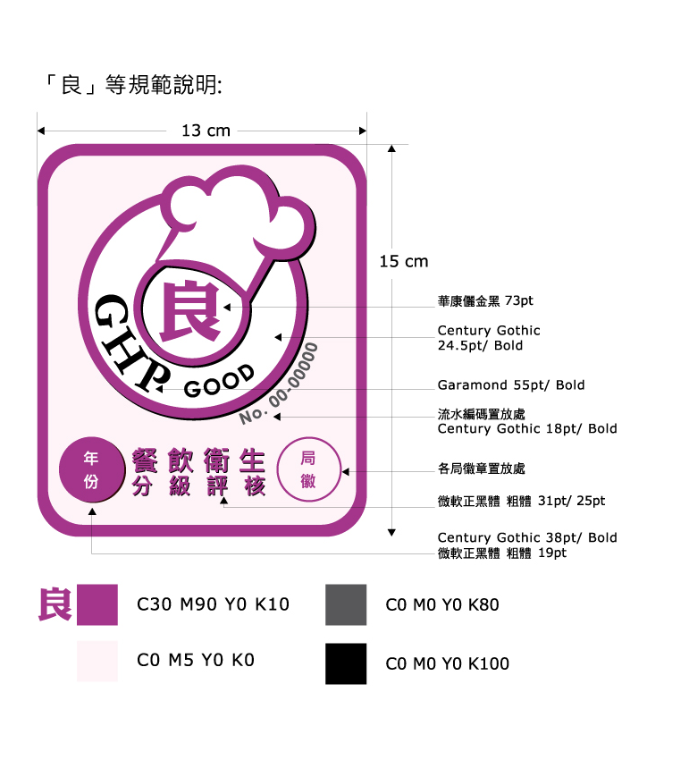
二、標章格式

附件五

臺東縣餐飲衛生管理分級現場評核申請流程圖
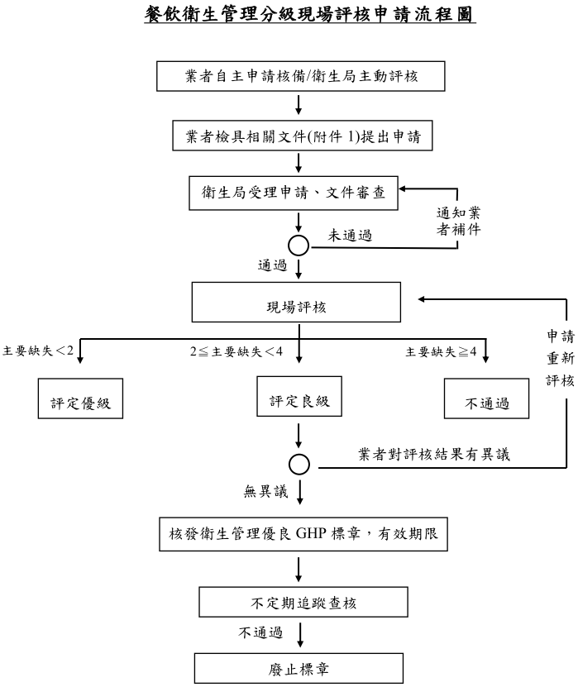

蓄水池（塔、槽）清潔紀錄表
序號 | 清洗時間 |  | 清洗標的 | 清潔人員簽章 | 負責人簽章 | 備註
 | 年度 | 日期
例 | 108 | 5/31 | □水塔(數量 個)  □其它 (數量 個) | OOO | OOO
□水塔(數量 個)
□其它 (數量 個)
□水塔(數量 個)
□其它 (數量 個)
□水塔(數量 個)
□其它 (數量 個)
□水塔(數量 個)
□其它 (數量 個)
□水塔(數量 個)
□其它 (數量 個)
□水塔(數量 個)
□其它 (數量 個)
□水塔(數量 個)
□其它 (數量 個)
□水塔(數量 個)
□其它 (數量 個)
□水塔(數量 個)
□其它 (數量 個)
□水塔(數量 個)
□其它 (數量 個)
□水塔(數量 個)
□其它 (數量 個)
□水塔(數量 個)
□其它 (數量 個)
□水塔(數量 個)
□其它 (數量 個)
□水塔(數量 個)
□其它 (數量 個)
□水塔(數量 個)
□其它 (數量 個)

- 依據食品安全衛生管理法第8條第1項，食品業者之從業人員、作業場所、設施衛生管理及其品保制度，均應符合「食品之良好衛生規範準則」，「食品之良好衛生規範準則」附表一第2條第10項規定蓄水池（塔、槽）應保持清潔，每年至少清理一次並作成紀錄。

冷凍/冷藏櫃溫度紀錄表 年 月
※冷藏櫃溫度標準值：7℃以下凍結點以上；冷凍櫃溫度標準值：-18℃以下

※溫度不足請追蹤相關原因並改善
冷凍/冷藏櫃編號：
溫度  日期 | AM |  | 記錄人員 | 備註  (改進追蹤與處理) | PM |  | 記錄人員 | 備註  (改進追蹤與處理)
 | 時間 | 溫度 |  |  | 時間 | 溫度
1
2
3
4
5
6
7
8
9
10
11
12
13
14
15
16
17
18
19
20
21
22
23
24
25
26
27
28
29
30
31
- 依據食品安全衛生管理法第8條第1項之規定食品業者之從業人員、作業場所、設施衛生管理及其品保制度，均應符合食品之良好衛生規範準則。

管理衛生人員簽名：

食材供應商暨來源暨憑證管理清冊
項次 | 食材名稱 | 供應商名稱 | 供應商是否有食品業者登錄 | 負責人 | 電話 | 保存憑證類型
1 |  |  | □是 □否 |  |  | □電子 □書面
2 |  |  | □是 □否 |  |  | □電子 □書面
3 |  |  | □是 □否 |  |  | □電子 □書面
4 |  |  | □是 □否 |  |  | □電子 □書面
5 |  |  | □是 □否 |  |  | □電子 □書面
6 |  |  | □是 □否 |  |  | □電子 □書面
7 |  |  | □是 □否 |  |  | □電子 □書面
8 |  |  | □是 □否 |  |  | □電子 □書面
9 |  |  | □是 □否 |  |  | □電子 □書面
10 |  |  | □是 □否 |  |  | □電子 □書面
11 |  |  | □是 □否 |  |  | □電子 □書面
12 |  |  | □是 □否 |  |  | □電子 □書面
13 |  |  | □是 □否 |  |  | □電子 □書面
14 |  |  | □是 □否 |  |  | □電子 □書面
15 |  |  | □是 □否 |  |  | □電子 □書面
- 依據食品安全衛生管理法第9條第1項:食品業者應保存產品原材料、半成品及成品之來源相關文件。

食材先進先出管理紀錄表

品名:
進貨日期 | 批號 | 數量(單位) | 有效日期 | 收貨人員簽章 | 管衛人員簽章
108.05.03 | 1080503 | 10包 | 109.05.03 | 王小明 | 張三
出貨(領用)日期 | 批號 | 數量(單位) | 剩餘數量(單位) | 領用人簽章 | 管衛人員簽章
108.05.10 | 1080503 | 3包 | 7包 | 李小美 | 張三
- 依據食品良好衛生規範準則:「原材料使用，應依先進先出之原則，並在保存期限內使用。」。
- 依據食品安全衛生管理法第15條第1項第8款:「逾有效日期之食品或食品添加物，不得製造、加工、調配、包裝、運送、貯存、販賣、輸入、輸出、作為贈品或公開陳列」，違反者依同法第44條:「處新臺幣六萬元以上二億元以下罰鍰；情節重大者，並得命其歇業、停業一定期間、廢止其公司、商業、工廠之全部或部分登記事項，或食品業者之登錄；經廢止登錄者，一年內不得再申請重新登錄。」。

油炸油安全管理記錄
店名： |  |  | 電話： |  |  |  |  |  |  |  |  | 地址： |  |  |  |  |  |  |  |  |  |  |  |  |  |  | 填表日期： 年 月
油炸食材: |  |  |  |  |  |  |  |  | 食品良好衛生規範準則第五條之規定，油炸用食用油達下列其中一項時，不得再予使用，應全部更換新油：  - 發煙點低於170℃(低溫時即已冒煙)。  - 油炸油色深且又黏漬，大有顯著異味且泡沫面積達1/2者。  - 酸價超過2.0mg KOH/g。  - 總極性化合物含量達25%以上。
日期 | 1 | 2 |  | 3 | 4 | 5 | 6 | 7 |  | 8 | 9 |  | 10 | 11 | 12 | 13 | 14 | 15 | 16 | 17 | 18 | 19 | 20 | 21 | 22 | 23 |  | 24 | 25 | 26 | 27 | 28 | 29 | 30 | 31
1.是否有濾油
2.是否撈除油渣
3.填入添新油
(單位公升)
4.油是否顏色太深
5.油炸油是否發煙
6.油是否有泡沫
7.酸價試紙檢測
8.更換全新油炸油
檢查人員簽名
檢查結果：有執行或正常打√，沒有執行或異常打×，如無此項檢查點請以”-- ”示之。
若以第7項做為檢查點，請確實記錄結果。
請於更換全新油炸油時於當天日期打√。 管理衛生人員簽名:

廁所清潔紀錄表
頻率：每日 日期： 年 月
使用符號：符合規定「」不符合規定「」待改善「」
日期 | 負 責 項 目 |  |  |  |  |  |  | 記錄人員
 | 廁門使用正常 | 洗手設施正常且保持乾淨 | 通風良好無異味 | 擦手紙及洗手乳 | 大小便器設備正常且保持乾淨 | 地面保持乾淨 | 垃圾桶保持乾淨
1
2
3
4
5
6
7
8
9
10
11
12
13
14
15
16
17
18
19
20
21
22
23
24
25
26
27
28
29
30
31
※依據食品安全衛生管理法第8條第1項之規定食品業者之從業人員、作業場所、設施衛生管理及其品保制度，均應符合食品之良好衛生規範準則。
※廁所不得正面開向食品作業場所。 ※應保持整潔，不得有異味。
※應於明顯處標示「如廁後應洗手」之字樣。 管理衛生人員簽名：

